Структурное подразделение «Детский сад «Созвездие» ГБОУ СОШ п.г.т. Петра-Дубрава

Консультация:
«Адаптируемся вместе»

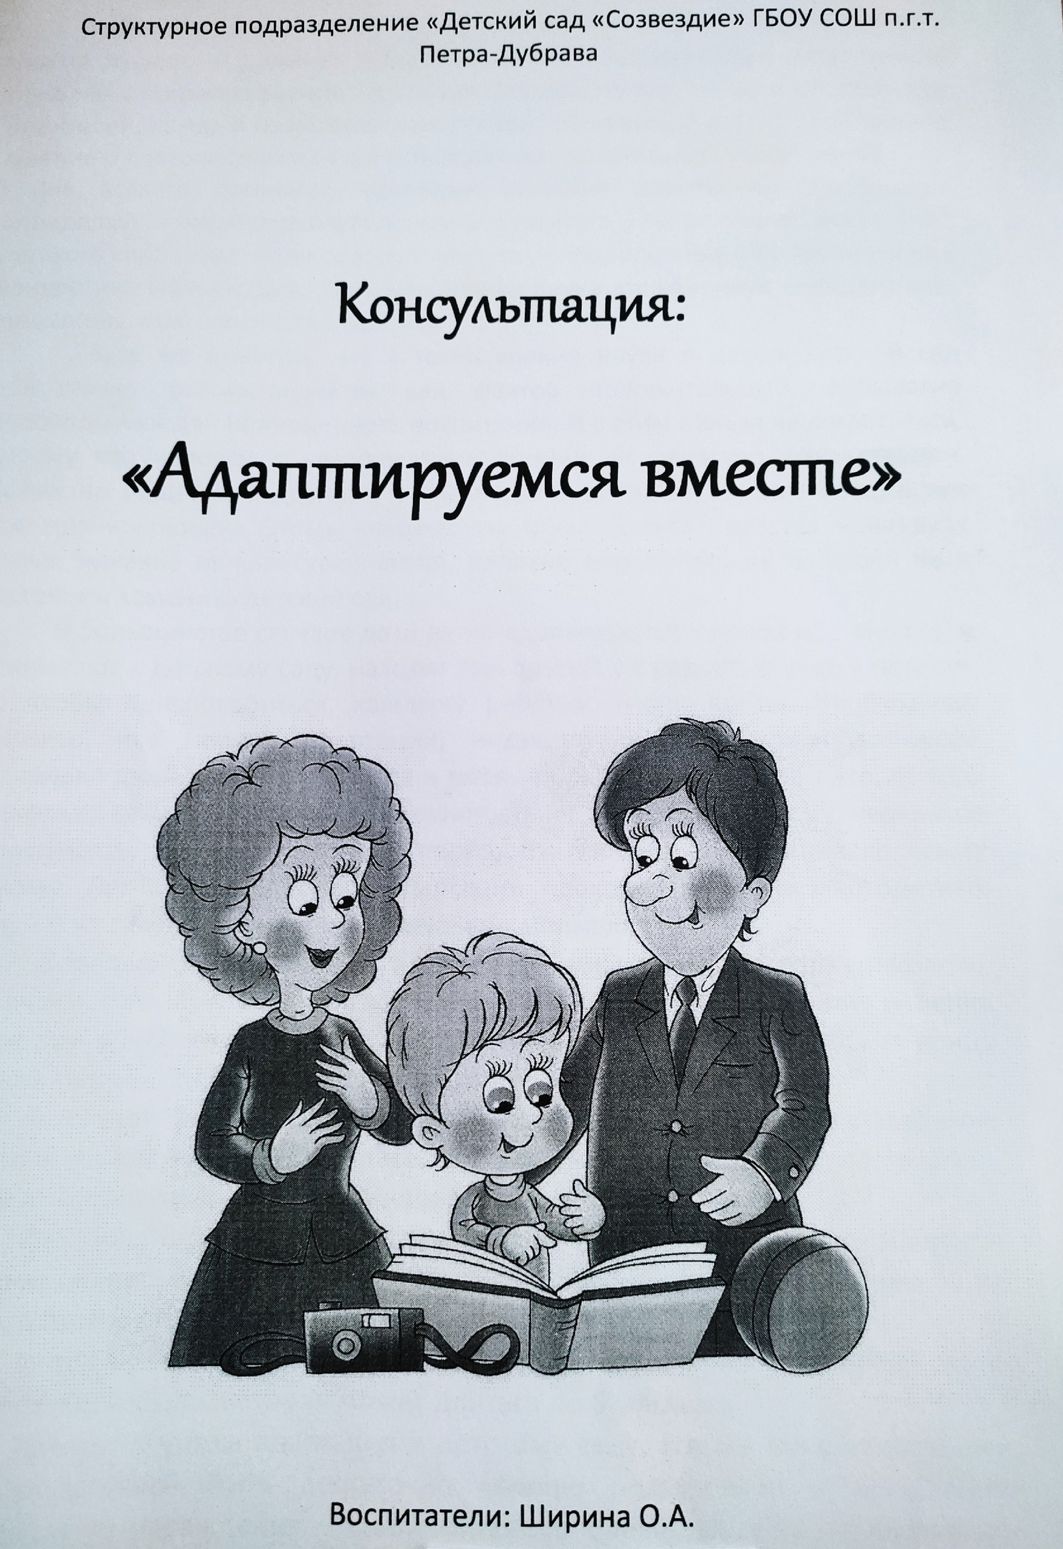
Воспитатель: Ширина О.А.

Проблема детского сада — хорошо это или плохо, отдавать ребёнка или не отдавать — рано или поздно возникает в каждой семье.
Актуальность проблемы почти не зависит от уровня благосостояния семьи и от занятости родителей, каждый из которых имеет свой собственный опыт и своё личное мнение о достоинствах и недостатках детских дошкольных учреждений.
Вне всякого сомнения, принятие решения родителями во многом
определяется вышеупомянутым личным опытом. Тем не менее, посещение детского сада имеет свои плюсы и минусы, определённые не с точки зрения конкретных мамы и папы, а сточки зрения науки, точнее, наук — педагогики, медицины, психологии, социологии.
Сразу же отметим, что с точки зрения науки в целом детский сад
однозначно рассматривается как фактор положительный, абсолютно необходимый для полноценного воспитания. И с этим нельзя не согласиться, потому что человек с незапамятных времён — существо коллективное.
Искусство общения с другими членами сообщества во многом определяет всю жизнь человека. Этому, несомненно, стоит учиться с детства — никакая семья, никакие няньки-гувернантки, никакие неработающие бабушки не в состоянии заменить детский сад.
В большинстве случаев дети легко адаптируются к новой обстановке, и привыкают к детскому саду, находят там друзей и с радостью учатся новому. Но чтобы приспособиться, каждому ребёнку нужно время. Необходимо помнить, что период адаптации, индивидуален, он может занимать несколько дней, недель, а иногда и месяцев. Чаще всего зависит это, от того насколько сильна у ребёнка привязанность к родителям и к дому, чем выше зависимость, тем дольше будет проходить процесс привыкания ко всему новому. Легче всего процесс адаптации проходят дети, из многодетных семей и из семей, где нет гиперопеки над малышом.
Довольно часто в книгах и статях по психологии, детские психологи, отмечают, что при так называемой лёгкой адаптации поведение ребёнка приходит в норму в течение месяца, аппетит восстанавливается к концу первой недели, а проблемы со сном пропадают за 1-2 недели.
В случае трудной адаптации в течении первого месяца поведение ребёнка может быть неустойчивым и отмечается резкой сменой настроения, аппетит и сон приходят в норму через 20-40 дней.
При тяжёлой адаптации происходят нарушение сна, аппетита,
настроения ребёнка. В этот период, его могут мучить кошмары, отражающие психотравмирующие моменты.
Иногда у некоторых детей можно наблюдать и крайнюю степень очень тяжёлой адаптации, которая может длиться до 6 месяцев.
Для того, чтобы адаптация к детскому саду, все же прошла успешно, ребёнок должен быть достаточно хорошо подготовлен к посещению дошкольного учреждения — самостоятельно одеваться, есть, пользоваться горшком, ребёнок не должен бояться проситься в туалет и высказываться о других своих потребностях. Во вторую очередь необходимо тесное взаимодействие воспитателя и родителей, до того как Ваш ребёнок пойдёт в детский сад, необходимо познакомиться с педагогами, побеседовать с ними,
рассказать о своём малыше. Не забудьте поинтересоваться, сколько новых детей ожидается в группе. В-третьих, привыкание ребёнка должно быть планомерным и постепенным, сначала это может быть лишь прогулка на 1,5-2 часа, затем время можно увеличивать. Можно договориться с воспитателем и первые день-два присутствовать с ребёнком в саду, таким образом Вы сможете расположить своё чадо к новой «тёте», и наладить тёплый контакт между вашим ребёнком и воспитателем.
Возможно самое страшное для ребёнка — это страх, что его могут не забрать из детского сада, что родители про него забудут и не заберут. НИКОГДА не говорите мальшу «Я тебя отдам вон, той тете», «Все, я ухожу, а ты остаёшься здесь», у ребёнка не должно быть сомнений, что он дорог своим родителям. Выражайте свою радость при встрече с ребёнком, поцелуйте его, похвалите, за то, что он провёл день в садике, находясь в
разлуке с Вами.
Для решения проблемы адаптации ребёнка можно предложить
родителям воспользоваться игровой методикой введения детей в детсадовский образ жизни. Так как основная задача игр в этот период - формирование эмоционального контакта, доверия детей к воспитателю.
Главной фигурой и центром внимания для двухлетних детей всегда остаётся взрослый, поэтому они с большим интересом наблюдают за его деятельностью. Если малыши не расположены в данный момент к подвижным играм, можно почитать им сказку или поиграть в спокойные
игры.
Хорошо помогут адаптироваться игры, развивающие навыки
выполнения повседневных обязанностей, вырабатывающие ответственность.
Идея методики заключается в том, чтобы подготовить и рассказать ребёнку о детском садике на примере игры, а именно самым приятным для ребёнка способом. Играть в садик необходимо уже за несколько месяцев до поступления в него вашего малыша. Можно использовать самые разнообразные игры: “Кукла Маша пошла в садик. У Маши в садике будет свой шкафчик. Маша нашла много новых друзей” Подтолкните ребёнка наводящими вопросами “а ты хочешь свой шкафчик?”, “покажи как ты будешь спать в садике” “как будешь играть”. “Иди ко мне”
Ход игры. Взрослый отходит от ребёнка на несколько шагов и манит его к себе, ласково приговаривая: “Иди ко мне, мой хороший!” Когда ребёнок подходит, воспитатель его обнимает: “Ах, какой ко мне хороший Коля пришёл!” Игра повторяется.
“Пришёл Петрушка”
Материал. Игрушка Петрушка, погремушки.
Ход игры. Воспитатель приносит Петрушку, рассматривает его с детьми. Петрушка гремит погремушкой, потом раздаёт погремушки детям. Они вместе с Петрушкой гремят погремушками, радуются.
“Кто в кулачке?”
Ход игры. Воспитатель раскрывает кисти рук и шевелит пальцами.
Затем плотно сжимает кулаки таким образом, чтобы большие пальцы оказались внутри. Показывает ребёнку несколько раз, как это сделать, и просит его повторить. Возможно, придётся помочь ему убрать большой палец в кулак.

Затем взрослый читает стишок и вместе с ребёнком выполняет движения:
Кто залез ко мне в кулачок?
Это, может быть, сверчок?
(Сжать пальцы в кулак.)
Ну-ка, ну-ка вылезай!
Это пальчик? Ай-ай-ай! (Выставить вперёд большой палец.)

“Собирание сокровищ”
Материал. Корзина.
Ход игры. На прогулке воспитатель собирает вместе с ребёнком
сокровища (камешки, стручки, веточки, листья, раковины) и складывает их в корзину. Выясняет, какие сокровища вызывают у малыша наибольший интерес (это подскажет дальнейшие пути общения). Затем называет какое-либо сокровище и просит достать его из корзины.
Помните, если по какой-либо причине ребёнок сменил группу, то
проблема адаптации может возникнуть снова!
В заключении хотелось отметить, что отношение родителей к
проблеме адаптации ребёнка к детскому саду, должно быть не чрезмерно серьёзным, но в то же время взвешенным. Самое главное, научиться общаться со своим ребёнком, разговаривать с ним на темы, которые его беспокоят и волнуют и тогда все будет хорошо!

Рекомендации родителям по подготовке
детей к детскому саду:
- Следует обратить внимание на домашний режим питания и сна и
постепенно приблизить его к тому режиму, который будет в детском саду.
- Нужно постепенно формировать навыки общения ребёнка со
сверстниками.

- Постепенно приучайте малыша к самостоятельности и доступному для его возраста самообслуживанию.
- Следует рассказать ребёнку, что такое детский сад, зачем туда ходят дети, почему вы хотите, чтобы он туда пошёл.
- Психологи выявили чёткую закономерность между развитием
предметной деятельностью ребёнка и его привыканием к детскому саду. Лучше всего адаптируются малыши, которые умеют длительно,
разнообразно и сосредоточенно действовать с игрушками. Впервые
попав в ясли, они быстро откликаются на предложение поиграть, с
интересом исследуют новые игрушки.
- Помните, что на привыкание ребёнку к детскому саду может
потребоваться до полугода. Лучше, если на этот период у семьи будет возможность подстроиться к особенностям адаптации своего малыша.

- Ребёнок привыкнет тем быстрее, чем с большим количеством детей и взрослых может построить отношения. Помогите ему в этом.

- Никогда не пугайте ребёнка детским садом.

- Примерно за неделю до первого посещения детского сада
следует предупредить малыша, чтобы он спокойно ожидал
предстоящее событие.

Приёмы, облегчающие ребёнку
утренние расставания:

- Научитесь прощаться с ребёнком быстро. Не затягивайте расставание. Ребёнок почувствует ваше беспокойство за него, и ему будет ещё труднее успокоиться.

- Положите мальшу в кармашек какую-нибудь памятную вещицу, которая будет напоминать о вас и о том, как сильно вы его любите.

- Никогда не пытайтесь незаметно ускользнуть от ребёнка, если хотите, чтобы он вам доверял.

- Придумайте забавный ритуал прощания и строго придерживайтесь его, например, всегда целуйте ребёнка в щёчку, а потом нежно потритесь носиком или что-нибудь подобное.

- Не пытайтесь подкупить ребёнка, чтобы он оставался в детском саду за новую игрушку.
- Чётко дайте ребёнку понять, что какие бы истерики он ни закатывал, он все равно пойдёт в детский сад. Если вы хоть раз ему поддадитесь, в дальнейшем вам будет уже гораздо сложнее справиться с его капризами.

